«И ПОДВИГ ВАШ МЫ БУДЕМ ПОМНИТЬ СВЯТО»

9 декабря официальный праздник в России, который носит название День героев Отечества. Эта памятная дата была установлена в 2007 году по решению Госдумы РФ. В этот день мы чествуем людей, чьи заслуги велики перед Отечеством - это Герои Советского Союза, кавалеры ордена Святого Георгия и ордена славы, Героев Российской Федерации.
Классный час, посвящённый Дню Героя России, позволил нам узнать
больше информации об этом памятном дне, о традициях в стране, связанных с этим событием.
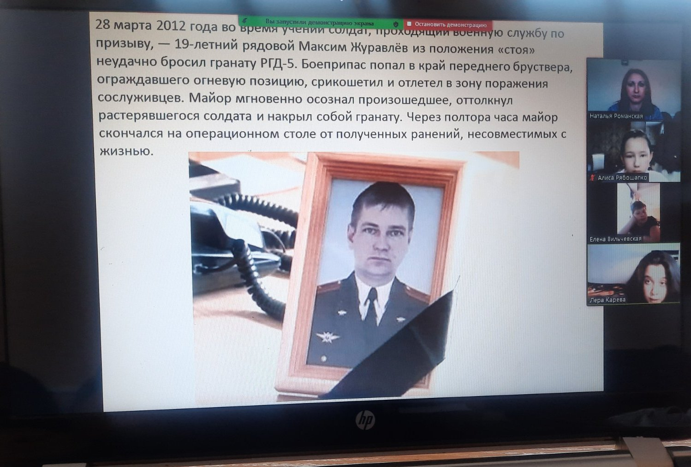
Во все времена народы защищали свою страну, поэтому и мы должны быть патриотами нашей родины. Воин живет в каждом из нас. Рядом с отцами, дедами мужают повзрослевшие дети, становятся защитниками и Героями Отечества.

